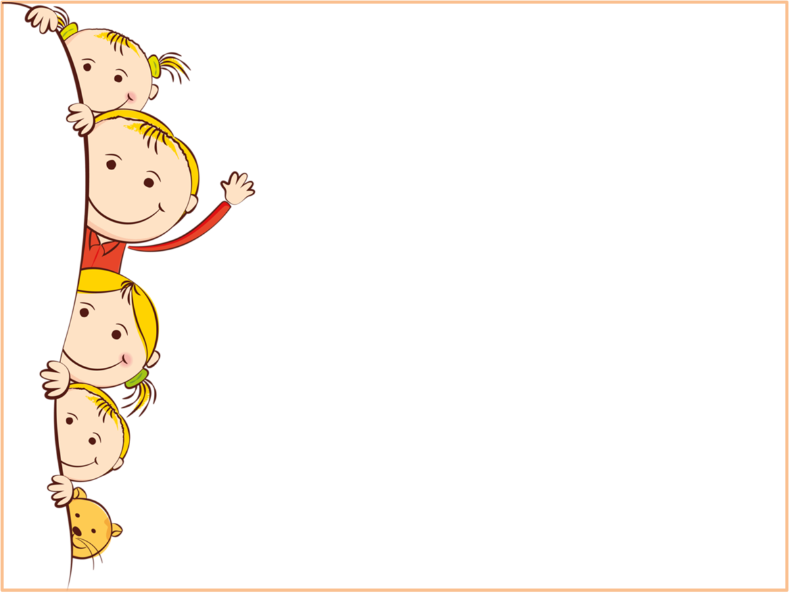
Основным этапом физической реабилитации ребёнка с ДЦП

является само занятие ЛФК
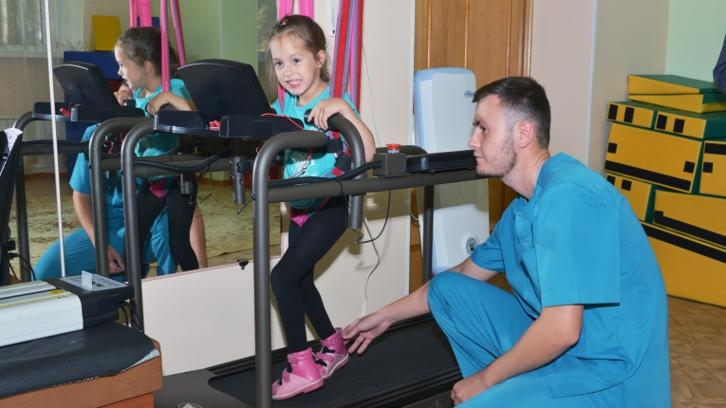
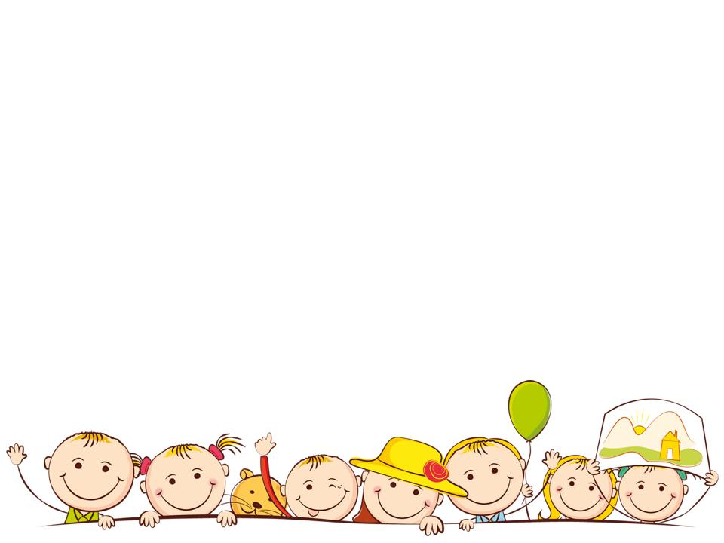
Главной целью лечебной физической культуры, мы считаем, достижение такого уровня развития двигательных навыков, который даст ребёнку возможность минимально зависеть от посторонней помощи, вести более активный образ жизни.
Основным средством ЛФК являются физические упражнения. К ним относятся: гимнастические упражнения без предметов и с различными предметами, упражнения с сопротивлением, с отягощением, упражнения на мячах различного диаметра, упражнения на гимнастическом оборудовании. Общеразвивающие и корригирующие упражнения составляются таким образом, чтобы была возможность избирательного воздействия на ослабленные и спастические группы мышц с целью коррекции двигательных функций. Обязательно включение в лечебную гимнастику дыхательных упражнений, упражнений на расслабление мышц, для формирования функций равновесия, прямостояния, для формирования сводов стоп (их подвижности и опороспособности), а также упражнения для развития точности движений. Все перечисленные упражнения должны быть включены в каждое занятие, независимо от общих задач и содержание его основной части.
Специальные физические упражнения при спастических формах ДЦП направлены на снижение мышечного тонуса, увеличение мышечной силы, устранение порочных содружественных движений, формирование двигательных навыков.
Для снижения мышечного тонуса проводятся упражнения на растягивание спазмированных мышц, при котором развивается подвижность в суставах, увеличивается амплитуда движений. Существует два типа упражнений на растягивание мышц:
- Баллистические – это маховые движения руками, ногами, сгибание и разгибание туловища, выполняются с большой амплитудой и значительной скоростью. Здесь удлинение определённой группы мышц оказывается сравнительно кратковременным, оно длится столько, сколько продолжается мах или сгибание.
- Статические упражнения – такие, когда с помощью очень медленных движений принимается поза и удерживается в течение 5-30 секунд. Физиологической основой является миотонический рефлекс, при котором в насильственно растянутой мышце происходит сокращение и она активизируется.

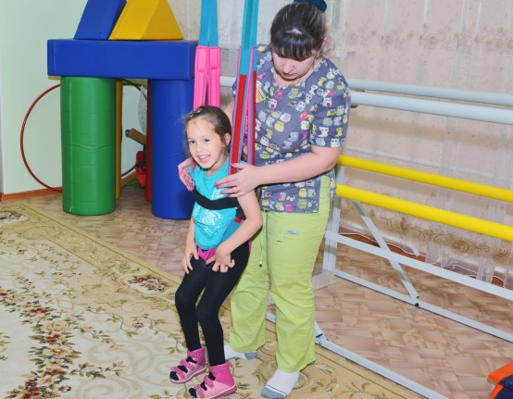
Продолжительность: в среднем каждое упражнение повторяется 7 раз по 5-30 секунд с отдыхом 10-30 секунд.
Интенсивность упражнения. В различных упражнениях нужно регулировать величину интенсивности нагрузки в основном за счёт напряжения мышц. В разных позах, которые человек принимает в упражнениях, нужно стремиться к максимальной амплитуде так, чтобы ощущать растянутость мышц. В таком положении растянутая мышца достаточно активна.
Упражнения для повышения мышечной силы. Паретичные мышцы могут быть одновременно спазмированными, а их укрепление с помощью упражнений не только не усиливает эту спастику, но, наоборот, способствует её снижению. Многократные повторения движений, движения с преодолением сопротивления, движения в различных плоскостях и направлениях, изолированные движения в двух и более суставах – это основные составляющие кинезотерапии при этой патологии. При выполнении упражнений на повышение мышечной силы должны быть полностью устранены задержки на вдохе и натуживания.
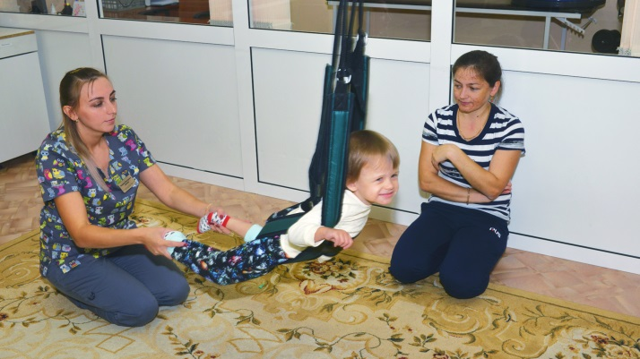
Предупреждение и устранение содружественных движений. При спастических парезах наблюдается большое число порочных содружественных движений. Синкинезии или содружественные движения – это непроизвольные или избыточные движения, воспроизводящиеся одновременно с произвольными с включением других мышечных групп. Симптом «тройного укорочения» (одновременное сгибание бедра, голени и стопы), сгибание локтя и приведение плеча – при сгибании кисти или пальцев, ротация бедра кнаружи, выпрямление колена и подошвенное сгибание стопы при ходьбе – далеко не полный перечень основных патологических содружественных движений, мешающих эффективному и быстрому восстановлению функций у больных со спастическими формами ДЦП.
Методические приёмы в борьбе с уже появившимися содружественными движениями:
- сознательное подавление импульсов (самоконтроль) в мышечных синкинетических группах;
- ортопедическая фиксация одного или двух суставов, в которых наиболее выражены содружественные движения;
- активное расслабление синергичных мышц (для этого необходимо напрягать мышцы-антогонисты).
Важное методическое требование – соблюдение принципа малых амплитуд всех составляющих двигательного акта.
Формирование двигательных навыков наиболее наглядно для больного и его окружающих, приближает ребенка с ДЦП к формированию его нового двигательного статуса, который возрастает с каждым курсом реабилитации.

Примерные упражнения, направленные
на торможение патологических
позно-тонических рефлексов

Упражнение 1. Задача - преодоление спазма мышц-разгибателей
туловища. И.п.- лёжа на спине руки скрещены на груди так, чтобы
ладонь касалась противоположного плеча, ноги согнуты в тазобедренных
и коленных суставах. Мама находится перед ребенком, руками помогает ему сесть.
Упражнение 2. Задача – коррекция патологического положения ног.
И.п.- лёжа на спине. Два родителя находятся справа и слева от ребенка: они удерживают
руками его бёдра в положении разведения с максимально возможным разгибанием в коленных
суставах, наружным поворотом согнутых стоп (под прямым углом). Предлагается ребенку сесть. Вначале ноги разводятся незначительно, по мере адаптации, всё сильнее и сильнее. На первых занятиях родители удерживают конечности, а затем ребенок сам старается удержать их при выполнении упражнения.
Упражнения 3. Задача - коррекция патологического положения ног. И.п.- лёжа на спине, руки слегка согнутые в локтевых суставах, перед грудью, пальцы согнуты. Один родитель находится у ног больного, удерживает их в положении полного разгибания в коленных суставах, разведения бёдер. В это время второй родитель помогает ребенку разогнуть руки в локтевых суставах, приподнять плечевой пояс и голову.
Упражнение 4. Задача–коррекция положения рук. И.п. – лёжа на животе, руки слегка согнутые в локтевых суставах – перед грудью, пальцы разжаты. Один родитель удерживает ноги, как описано в упражнении 3, второй методист помогает ребенку отвести руки назад и несколько кнаружи, поддерживая его за локти, затем приподнять плечевой пояс и голову.
Внимание! Упражнение, направленное на разгибание мышц туловища (мышцы плечевого пояса и спины), препятствуют нарастанию тонуса мышц-сгибателей. Если же тонус мышц-сгибателей достаточно высок, то родитель должен помочь ребенку выполнить это упражнение, поддерживая его не за локти, а за грудную клетку.
Упражнение 5. Задача – коррекция положения ног при вставании. и.п. – сидя на стуле. Родитель фиксирует свои руки в области коленных суставов больного, оказывая при этом давление вниз, прижимает стопы к полу, предупреждая возникновение напряжения мышц-сгибателей стопы в момент вставания. Одновременно с этим родитель контролирует положение головы и туловища, не допуская кифозирования (округления) позвоночника в грудном отделе.

